Ahr-la-carte
Speiseplan
für Kindertagesstätten
24.06. – 28.06.24

Die Menülinie mit dem DGE - Logo entspricht dem „DGE-Qualitätsstandard für die Verpflegung in Tageseinrichtungen für Kinder“ und wurde von der Deutschen Gesellschaft für Ernährung e. V. (DGE) Zertifiziert

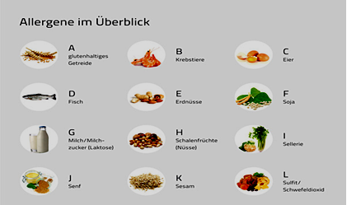
Allergene im Überblick: A= Gluten, B= Krebstiere, C= Eier, D= Fisch, E= Erdnüsse,
F= Soja, G= Milch, H= Schalenfrüchte, I= Sellerie, J= Senf, K= Sesam,
L= Sulfit, Schwefeldioxid, M= Lupine, N= Mollusken

Zusatzstoffe: 1= Nitritpökelsalz, 2= Stabilisatoren, 3= Farbstoffe, 4= Süßstoff
5= Antioxidationsmittel, 6= Konservierungsstoffe

 | Menü    Deutsche Gesellschaft  für Ernährung e.V.  geprüfte Speisenqualität |  | Menü für muslimische Kinder  
Mo: | hausgemachter roter Linseneintopf mit Kartoffelwürfel und buntem Gemüse  ( Lauch, Sellerie(I), Möhren)  und Kokosmilch verfeinert  dazu Vollkornbrot  (A= Roggen, Gerste)  ***  Bananenjoghurt (G) | 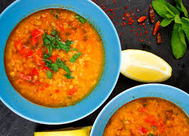 | hausgemachter roter Linseneintopf mit Kartoffelwürfel und buntem Gemüse  ( Lauch, Sellerie(I), Möhren)  und Kokosmilch verfeinert  dazu Vollkornbrot  (A= Roggen, Gerste)  ***  Bananenjoghurt (G)
Di: | pikanter Putengulasch mit Zwiebelscheiben und bunter Paprika (rot, gelb, grün)  dazu gemischter Reis  (Naturreis, Langkornreis gem.)  ***  frisches Obst | 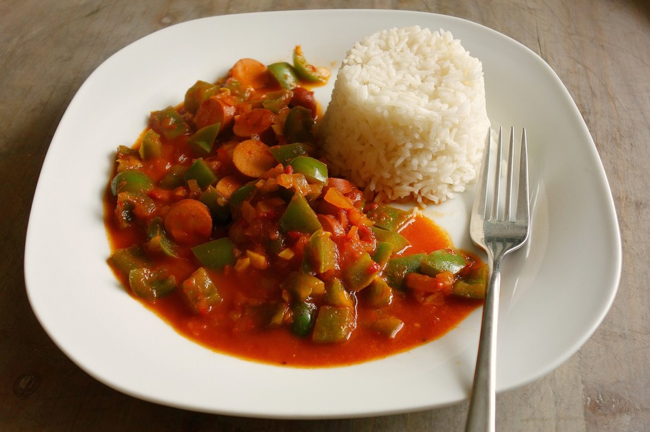 | pikanter Putengulasch mit Zwiebelscheiben und bunter Paprika (rot, gelb, grün)  dazu gemischter Reis  (Naturreis, Langkornreis gem.)  ***  frisches Obst
Mi: | gebratenes Seelachsfilet  (A= Weizen, D)  mit hausgemachter Remoladensauce auf Basis von Naturjoghurt (C,G,J) dazu cremiger Kartoffelstampf (G) (*5)  ***  Gurkensticks | 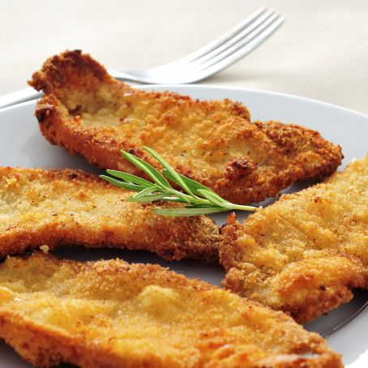 | gebratenes Seelachsfilet  (A= Weizen, D)  mit hausgemachter Remoladensauce auf Basis von Naturjoghurt (C,G,J) dazu cremiger Kartoffelstampf (G) (*5)  ***  Gurkensticks
Do: | kleine vegetarische Gemüsemaultaschen  (A= Weizen ,C,I) in fein pürierter Paprikasauce  ***  grüner Blattsalat mit Sylter- Joghurtdressing auf Basis von Naturjoghurt (C,G,J) | 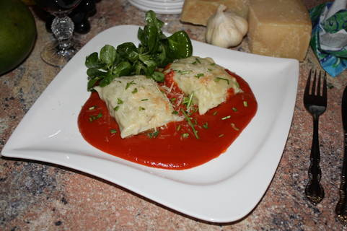 | kleine vegetarische Gemüsemaultaschen  (A= Weizen ,C,I) in fein pürierter Paprikasauce  ***  grüner Blattsalat mit Sylter- Joghurtdressing auf Basis von Naturjoghurt (C,G,J)
Fr: | Makkaroni mit Vollkornnudeln gemischt (A= Vollkornweizen) dazu pürierte Karotten- Steckrübensauce auf Basis von Milch (G)  ***  frisches Obst | 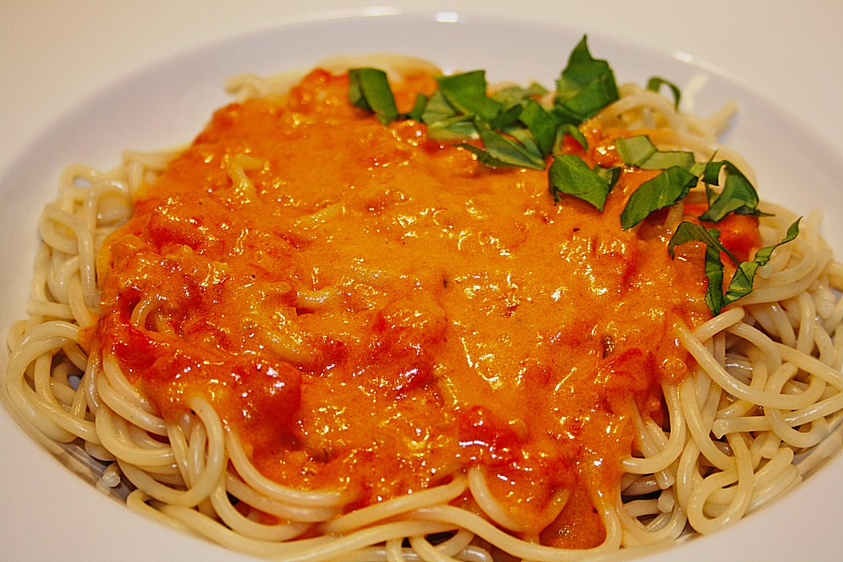 | Makkaroni mit Vollkornnudeln gemischt (A= Vollkornweizen) dazu pürierte Karotten- Steckrübensauce auf Basis von Milch (G)  ***  frisches Obst

